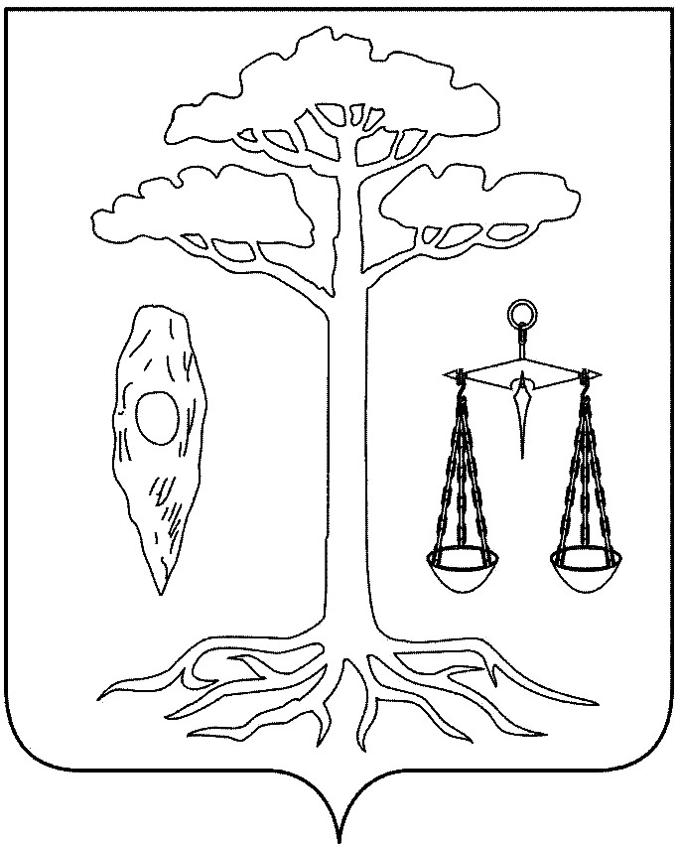

СОВЕТ
ТЕЙКОВСКОГО МУНИЦИПАЛЬНОГО РАЙОНА
четвертого созыва

Р Е Ш Е Н И Е

От 10.11.2010 г. № 56-р
г. Тейково

О принятии части полномочий
в области градостроительной деятельности

Рассмотрев обращения представительных органов Нерльского городского, Большеклочковского, Крапивновского, Морозовского, Новогоряновского сельских поселений и руководствуясь пунктом 4 статьи 15 Федерального Закона от 06.10.2003 г. № 131-ФЗ «Об общих принципах организации местного самоуправления в Российской Федерации», Законом Ивановской области от 25.11.2005 г. № 171-ОЗ «О порядке решения вопросов местного значения городских и сельских поселений в муниципальных районах Ивановской области» (в действующей редакции) и соответствии с Уставом Тейковского муниципального района

Совет Тейковского муниципального района РЕШИЛ:

1. Принять полномочия от Нерльского городского, Большеклочковского, Крапивновского, Морозовского, Новогоряновского сельских поселений Тейковского муниципального района в области градостроительной деятельности в части подготовки документации по планировке территории поселений, по выдаче разрешений на строительство, разрешений на ввод объектов в эксплуатацию при осуществлении строительства, реконструкции, капитального ремонта объектов капитального строительства, расположенных на территории поселений сроком на 1 год с 01.01.2011 г. по 31.12.2011 г.
2. Поручить администрации Тейковского муниципального района заключить соглашения с администрациями поселений о передаче части полномочий за счет передачи доходов бюджетов поселений Тейковского муниципального района в виде иных межбюджетных трансфертов в бюджет Тейковского муниципального района.

Глава Тейковского
муниципального района Н.С. Смирнов

